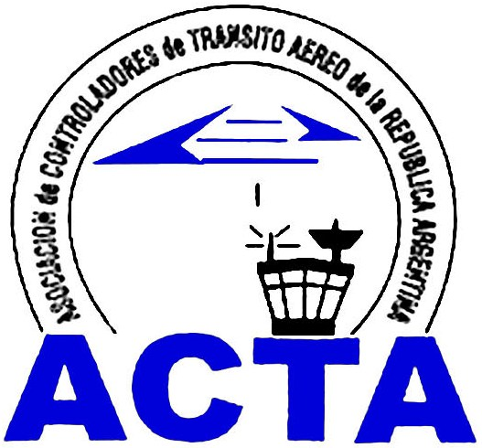

Hacia la Aviación Civil, JUNTOS.

INFO ACTA (10/09)

“El proyecto Nacional en nuestro cielo”

La Asociación de Controladores de Transito Aéreo ACTA, invita a todos los compañeros controladores y a los distintos gremios que agrupa la C.G.T a participar en la charla debate que se llevara a cabo el día Jueves 26 a las 18hs. en el sindicato de los Canillitas sito en la calle Venezuela 2365 C.A.B.A.

Panelistas:
Sr. Fernando Reyes, Presidente de la Asociación de Controladores de Transito Aéreo de la República Oriental del Uruguay (ACTAU)
Sr. Cesar Salas Presidente (ACTA)
Dra. Gabriela Logatto Representante Regional de La Federación Internacional de Controladores de Transito Aéreo (IFATCA)
Sr. Luis Cáceres Coordinador Gral. Del Centro de Estudios Legales y sociales (CELS)
Posterior a la presentación de los panelistas darán lugar a intercambios de preguntas y respuestas.
Nos honrara con su presencia el Sec. Gral. Omar Francisco Plaini
Consultas: socios@actara.org.ar

Comisión Directiva.

ACTA representa a los Controladores de Tránsito Aéreo en la República Argentina siendo miembro permanente de la IFATCA. www.actara.org.ar

